Mutadores:

Sirven para modificar los registros antes de ser enviados, un ejemplo sencillo es querer que se modifique un campo para que guarde los nombres de un formulario en minúscula

Para crear un mutador como el descrito deberemos ir al modelo y escribir lo siguiente 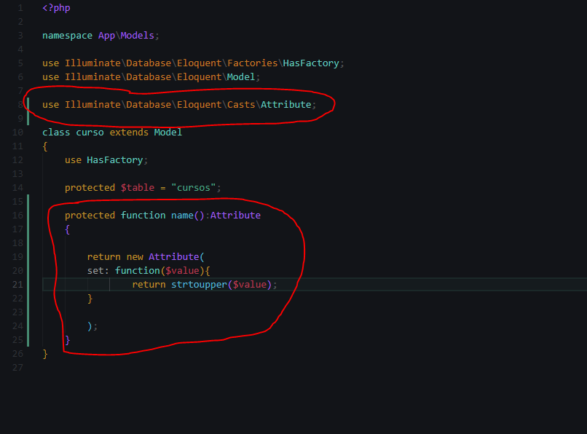

Con esto cuando se introduzca un registro el valor de la columna name pasara a ser en minúsculas

Accesores

Los accesores tienen el efecto contrario, al hacer una consulta modifican los valores para representarlos de una manera concreta, un ejemplo seria que si tenemos una lista de nombres en minúsculas seguramente queramos que al representarlos en una pagina estos se vean con la primera letra en mayúscula.

Para codificarlo solo tenemos que añadir lo siguiente 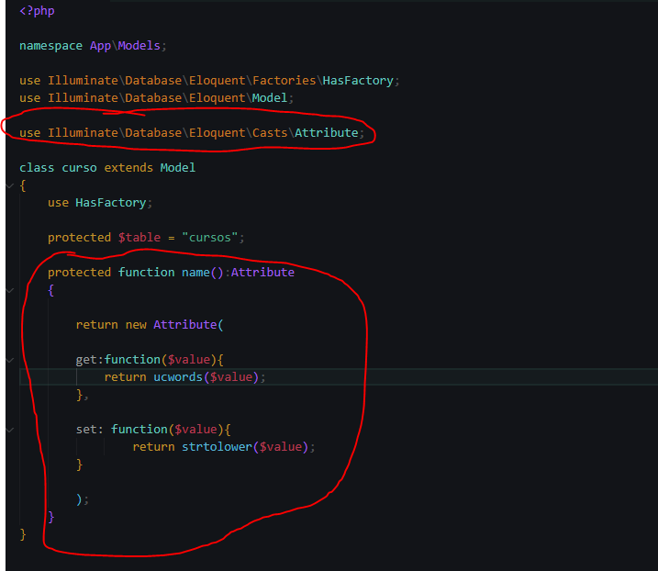

La parte del set no es parte del mutador que vimos antes por lo que no es necesaria

Podemos resumir todo este código haciendo uso de las funciones flecha de php 8 para los métodos get y set quedando de la siguiente manera

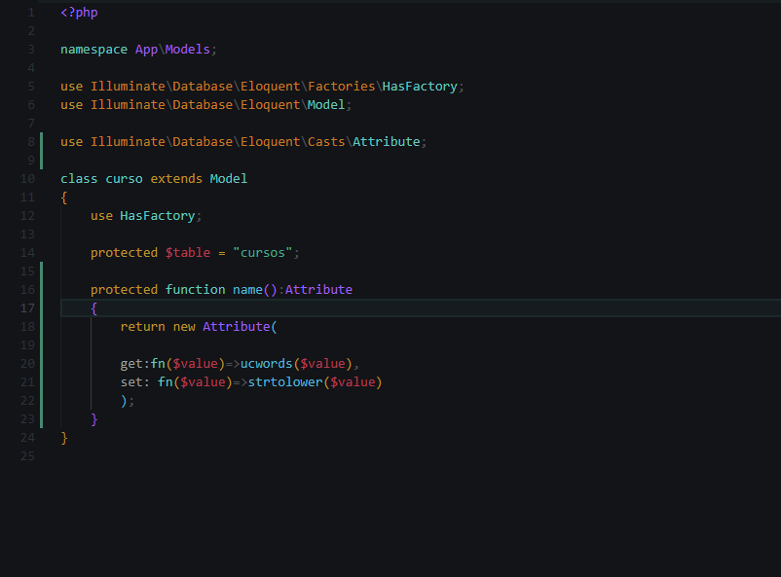

Accesores y mutadores en laravel antiguo:

En el video de referencia en el min 14 puedes encontrar como se escriben.

https://www.youtube.com/watch?v=0st6AA_7fBA&list=PLZ2ovOgdI-kWWS9aq8mfUDkJRfYib-SvF&index=16&ab_channel=CodersFree